Пояснительная записка к сказке
МБДОУ «детский сад №20»
Рубанович Ольга Ивановна, учитель-логопед
Номинация: лучшая сказка для формирования лексико-грамматических категорий.
Сказка предназначена для детей старшего дошкольного возраста, имеющих задержку психо-речевого развития.
СКАЗКА « гусенок Ганя –путешественник»
Цель: Формирование лексико-грамматических категорий у детей старшего дошкольного возраста
Задачи:
Образовательные:
- Учить активно употреблять в речи простейшие виды сложносочинённых и сложноподчинённых предложений:
- Автоматизация звуков [Л- Л’] в связной речи
- Расширять оценочно-эмоциональную лексику детей
Коррекционная:
- Формирование и развитие глагольного словаря по признаку противоположных значений (слова –антонимы)
Воспитательная:
- Воспитывать чувства сопереживания, чувство собственного достоинства и уважения к самому себе.
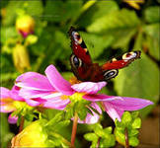
Стояло теплое лето.

Днем солнце озаряло и поля, и луга, было очень светло и радостно.

Но в чаще лопуха было холодно, темно и грустно , как в густом еловом лесу.
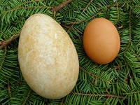Вот там и сидела на обыкновенных гладких яйцах утка. Одно яйцо было шершавым и необычным.
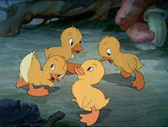Однажды солнечным утром у нее из яичек появились маленькие красивые утята, а одно яйцо оставалось все еще целым.
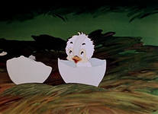
Но вот раскололось и оно. Из него вылез большой некрасивый гусенок.
-«Что-то как поздно ты появился, мы тебя заждались» - прокрякала мама-утка. «гак-га-гань» - поторопился запищать птенец.
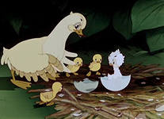
Мама-утка грустно посмотрела на ловких милых утят и на неуклюжего гадкого птенца, погладила его по головке.

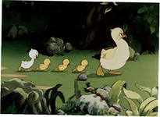 Довольная она не спеша повела своих детей на птичий двор.
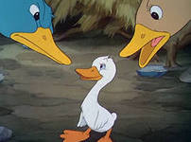 Все возмущенные птицы сталила гусенка Ганю обижать и бить острыми клювами.
Они его ненавидели за его внешний вид.
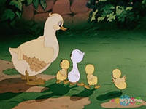А мама-утка любила своего птенца и поспешила его успокаивать.
Но uусенок Ганя сбежал с птичьего двора к озеру.
От ласкового солнышка было тепло.
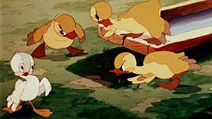Гусенок Ганя остановился и подумал, - «Какие же неприветливые птицы живут на птичьем дворе. Останусь я лучше здесь». На птичьем дворе было гораздо хуже и, найдя спокойное уютное местечко, гусенок спокойно уснул.
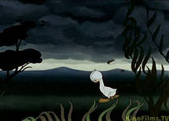Наступила темная ночь, уставшему малышу было грустно далеко от дома, от родной мамы, снились беспокойные сны. Следующий день был очень теплый.
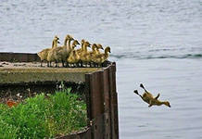 Гусенок Ганя взобрался на высокий обрыв и спрыгнув с него весело плюхнулся в воду.
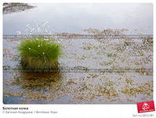Потом он сел на низенькую кочку у берега просушить свои крылышки.
Решив пообедать гусенок вытянул шею и скушал сладкий лист кувшинки.

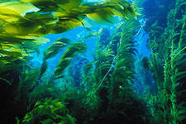 Затем опустил голову под воду и клювом ухватил соленые водоросли. Вдруг он услышал странные птичьи крики .
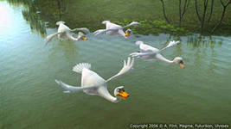 То, высоко в небе летели гуси и громко гоготали. Гусенок Ганя тихо наблюдал за летящими птицами… Днем он нашел какую-то избушку. В ней жила старушка с котом и курицей. 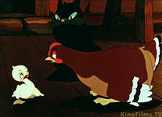 Но они не смогли дружно жить с ним, и кот выгнал гусенка Ганю из дома. Малыш не стал спорить с задирой и поселился на озере.
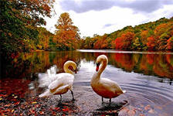 Была уже поздняя осень.
Много несчастий пришлось пережить слабому несчастному птенцу до наступления ранней весны.
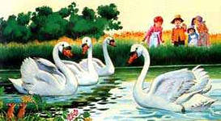Весной на озеро прилетели дикие гуси, и окрепший гусенок Ганя подлетел к ним. Он стал таким же как они и был счастлив. Он не возгордился, а скромно присоединился к ним и следующей осенью улетел на юг.

